СОЛЬФЕДЖИО
6 класс (срок обучения 8 лет)
23,25 апреля 2020г -6А
21,25 апреля 2020г -6Б

Занятие 1. Тональность Соль-бемоль мажор (Ges-dur)
Тональность Соль-бемоль мажор (Ges-dur) имеет 6 бемолей при ключе.

Задание1. Постройте натуральный и гармонический вид гаммы Соль-бемоль мажор. Знаки выставляйте перед нотами. Научитесь их проигрывать на инструменте, пропевать, называя звуки со знаками.

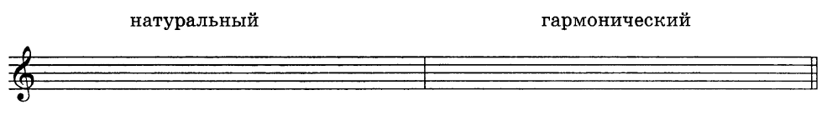
Задание2. Построй в Соль-бемоль мажоре интервальные последовательности, научись их проигрывать на фортепиано. Обведи тритоны и характерные интервалы и разреши их.

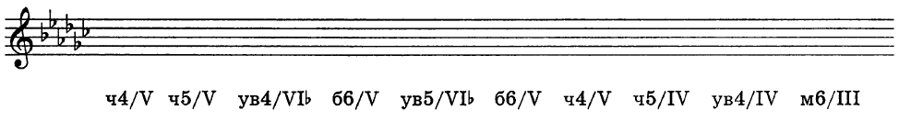

Занятие 2. Повторить тональность Соль-бемоль мажор (Ges-dur)

Задание1. Письменное. Построй в тональности Соль-бемоль мажор аккордовые цепочки: T6/4-D7-VI5/3-S6-D6/5-T5/3
T5/3-S6/4-D6-D6/5- T5/3

Задание2. Подпиши данные аккорды в тональности Соль-бемоль мажор

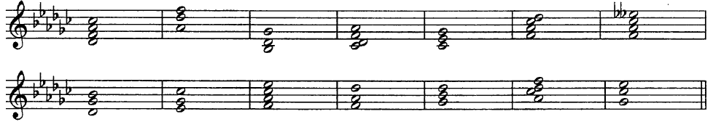
Домашнее задание: Г.Калинина. Рабочая тетрадь стр.18 №8(1-я строчка),
фото выполненного задания отправить в личном сообщении учителю.

